6.7. Crear Reserva de Recursos

Vía de Acceso
En el Menú Principal del árbol del Sap Easy Access, ingrese por la opción Finanzas → Gestión Financiera → Control Presupuestario → Contabilización → Doc. Presupuestario → Reserva de Recursos → Crear (Ver figura 6.7.1 – Crear reserva de recursos: Ruta).

Figura 6.7.1 – Crear reserva de recursos: Ruta
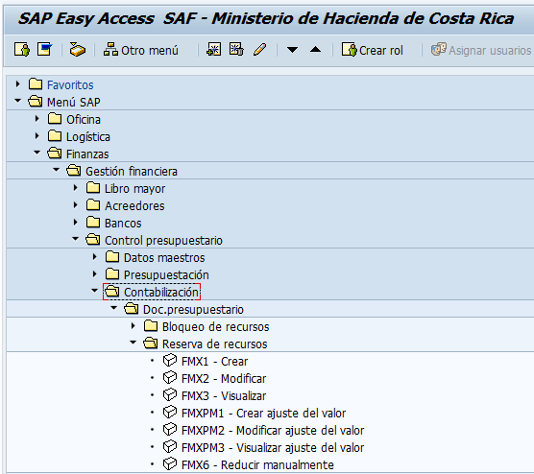

Objetivo
Las reservas de fondos son utilizados la separación de recursos que se esperan ocurran en el tiempo, pero que aun no se conocen. Estas reservas suelen ser compromisos originados desde otras áreas distintas a compras por Proveeduría (requisición de compras u orden de compras), pero también pueden realizarse de forma directa desde FM por medio de la reserva de recursos (para pagos de Servicios Personales, Gastos Fijos, Servicio de la Deuda.). A continuación cuadro informativo diferentes reservas de recursos.

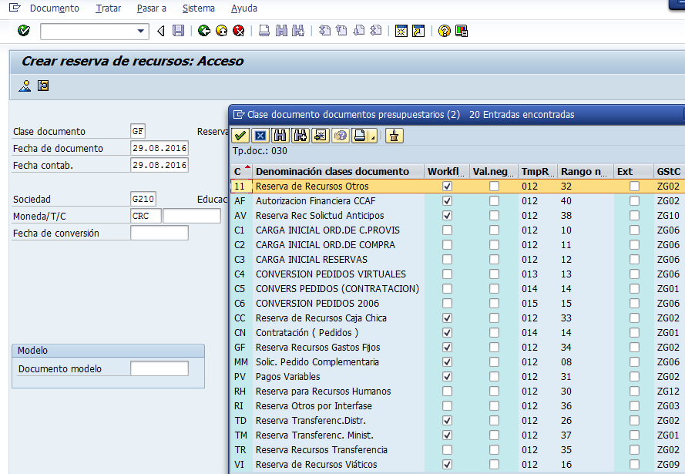

Al momento de que una obligación se realiza requiriendo de un pago en el futuro, los fondos necesitan ser reservados y necesita llevarse a cabo una verificación de disponibilidad por esa cantidad. Una vez que el gasto es registrado, la reserva de fondos/comprometido se consumirá.

Figura 6.7.2. – Crear reserva de recursos.
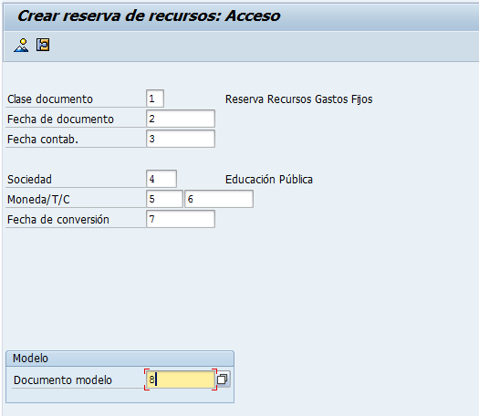

Indica-dor | Nombre del Campo | Significado | Valores  Propues-tos
1 | Clase documento | Para especificar el tipo del documento a ser usado, en este caso una reserva. | F4
2 | Fecha documento | La fecha de documento es la fecha de creación del documento. | F4
3 | Fecha contabilización | Para indicar la fecha en la que el documento de reserva será contabilizado. De la fecha de contabilización se derivan el ejercicio y el periodo en los que se efectúa la actualización de las cuentas o clases de coste relacionadas con el documento. Cuando el usuario crea un documento, el sistema verifica, basado en el periodo de contabilización permitido, si la fecha de contabilización indicada es correcta o no. | F4
4 | Sociedad | Clave que identifica la Sociedad FI. | F4
5 | Moneda | Clave de la moneda en la cual se registran o bien se gestionan los importes en el sistema dentro de una transacción. | F4
6 | T.C. | Permite establecer el tipo de cambio. | F4
7 | Fecha de conversión | Fecha para la determinación del tipo de cambio a emplear en la conversión. Los tipos de cambio están almacenados en el sistema. | F4
8 | Documento modelo | Numero del documento que servirá de referencia o machote para cargar datos almacenados. | F4

Al ingresar los datos, se presiona la tecla Enter , con lo cual se verifican los valores seleccionados en los campos que cuyos valores se obtienen por medio del Match Code (F4). Esta operación es similar a un proceso de “refrescamiento” de los valores seleccionados en la vista. Posteriormente, se al presionar la tecla Entrada rápida se procede a la pantalla de la entrada rápida, la cual se muestra a continuación.

Sin embargo, para realizar el tratamiento en cada uno de los elementos de estructura presupuestaria por medio de una vista independiente, se procede a acceder por medio del botón . A continuación se presentan las dos pantallas que ofrece el sistema al hacer uso de esta segunda opción las cuales son resultadas de bajar el cursor en la vista primera del sistema.

Figura 6.7.3. – Crear reserva de recursos opción rápida...

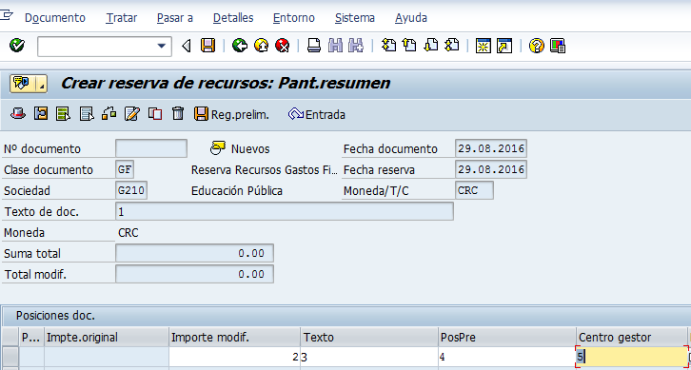
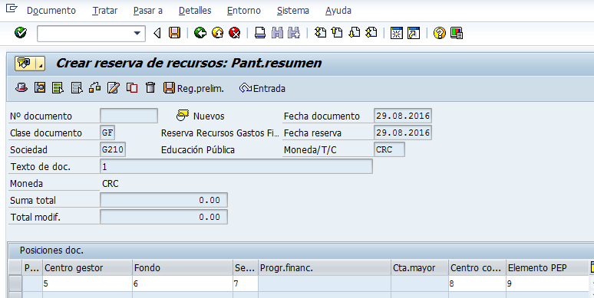

Indica-dor | Nombre del Campo | Significado | Valores  Propuestos
1 | Texto de documento | Texto breve de cabecera del documento para la identificación posterior del documento. | Fecha
2 | Importe inicial | Valor o monto en moneda por cada una de las transacciones de la reserva de recursos. | Monto
3 | Texto | Texto breve de referencia de compra. | Texto
4 | Posición presupuestaria | Código alfanumérico de la posición presupuestaria a la cual se realiza la reserva de presupuesto. | F4
5 | Centro gestor | Código alfanumérico del centro gestor, el cual crea, modifica y visualiza o al cual adjudica un presupuesto. | F4
6 | Fondos | Esta clave identifica unívocamente al fondo de los recursos a reservar. | F4
7 | Segmento | Área funcional de la Institución. El sistema lo deriva, no hay que digitarlo. | F4
8 | Centro de Costos | Código alfanumérico del centro de costos, el cual es idéntico al dato del centro gestor.
9 | Elemento PEP | Campo que se debe llenar con el año, código de la institución, seguido de seis ceros. ( 2016-206-00-00-00)
10 | Cuenta de Mayor | Cuenta contable asociada al gasto. En caso de que la pospre tenga varias cuentas de mayor se debe escoger la cuenta de mayor correspondiente.
11 | Progr.financ. | El programa presupuestario representa el componente funcional de la estructura presupuestaria, para los Ministerios se utilizará como un único valor por cada sociedad financiera en el cual se identificará el año, código de sociedad y seis ceros. Se deriva del elemento PEP.
12 | Acreedor | Indica una clave alfanumérica, que identifica unívocamente un el proveedor, o bien, acreedor

Botones de Funcionalidad:

Al pulsar este botón se despliega una pantalla con una descripción breve del encabezado del documento, aquí se me permite insertar texto del documento y referencia.
Este botón me muestra los datos que se registraron en el bloqueo, como montos, posición presupuestaria, etc.
Al pulsar este botón se marca todo el documento.
Se utiliza para desmarcar todo.
Me verifica los datos que incluimos antes de guardarlo.
Al pulsar esta tecla me despliega un documento donde puedo insertar texto.
Me copia varias posiciones las cuales deben marcarse previamente.
Me permite borrar las líneas que previamente hayamos marcado.
Me guarda el documento en registro preliminar.
Al pulsar este botón se borran los datos que incluí y me da una entrada nueva.

Los datos ingresados se verifican presionando la tecla Enter, para luego proceder a grabar el documento de reserva. Sin embargo, es posible que se requiera hacer otras comprobaciones de los datos por medio de los iconos explicados anteriormente. Adicionalmente, la transacción maneja Posiciones de documento equivalentes a líneas en donde se correrán las indicaciones de reservas por cada trinomio presupuestario (centro-posición presupuestaria-fondo), a las cuales es posible incorporar mayor detalle mediante el icono . Si no se desea incorporar un mayor detalle se puede optar por grabar el documento con .Cuando se ha grabado la información el sistema genera un documento presupuestario y le asigna un numero contabilizado el cual es de mucha importancia para luego visualizar para análisis o revisión de la información registrada a continuación se presenta la siguiente pantalla.

